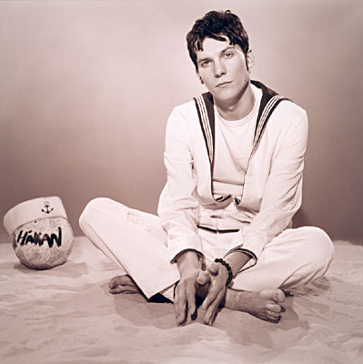

Av: Emma Ingvarsson
9A
Ht-05

”If I can make it here, I can make it anywhere!”

Innehållsförteckning:

- Inledning
- Fakta om Håkan
- Bandet
- Album & Låtar
- Ord som berör mig
- Bilder på Håkan
- Avslutning
- Källförteckning

- Inledning

Jag har valt att skriva om Håkan Hellstöm för att det är en av mina absolut bästa artister. Tycker han är otroligt bra. För dig som inte vet allt, läs detta och du kan snart Håkan både utantill och innantill. Här står saker som du inte hade någon aning om men också saker som alla vet. Vill du lyssna på en artist som finns i 90 % av svenska folkets hjärta, som har texter som gör folk tårögda och som får folk att gråta av lycka så fort dom ser honom?

- Fakta om Håkan

Han har skrivit låtar i hela sitt liv, han har spelat bas i Broder Daniel och Honey is cool spelade han trummor, han är pojken som har gått från ingenstans rakt in i våra hjärta. Hans namn är Håkan Hellström. Ingen ville missa honom och ingen kunde missa honom.
Han är pojken som vågade stå på egna ben och som visade att ingenting är omöjligt. Det var inte förrän han vågade stå på egna ben och visa vad han egentligen gick för som hans karriär kom på riktigt.

Med skivan Känn ingen sorg för mig Göteborg förändrades allt. Håkans karriär fick en enorm start, folk skrek av glädje så fort låten kom på radion, folk öppnad sina hjärtan för att låta denna fenomenala pojke få sin plats i våra hjärta.

Efter att debutskivan Känn ingen sorg för mig Göteborg kom ut 2000 har ingenting varit sig likt. Sommaren 2001 turnerade Håkan Skandinavien runt med sitt band. Nu var det inte länge bara Sverige som älskade Håkan, snart började hela Skandinavien att ropa efter hans låtar. I samband med Skandinavien turnén kom låten Luften bor i mina steg.

Efter det tog Håkan med sig bandet och for till Rio de Janeiro. Det blev galna nätter och en massa musik nere i det varma Syd-Amerika.
Det är så jag säger det blev skivan som kom till
efter en massa härliga minnen från Rio de Janeiro.
Skivan, som blev årets mest hyllade skiva satte mer
kål i glöden för Håkan karriär.

Ramlar, En vän med en bil,
Nu får du mig så lätt, Kom igen Lena!,
Minnen av aprilhimlen
– låtarna är en blandning mellan fantasi och verklighet.

Att Håkan aldrig satsa på säkra kort när han skriver sina låtar är det ingen som helst tvekan om, allt som skrivs kommer direkt från hjärtat. Kanske är det de som gör hans låtar så unika. Kanske är det för att han alltid vågar följa sina känslor och tvinga sig själv vidare när han skriver sina låtar som gör honom till en av vår tids viktigaste musiker.

Men mödan har fått sitt pris, 2001 fick han priset för Årets manliga artist, samt priset för Året skiva. Samma år var Håkan nominerad till 6 grammisar men blev dock bara tilldelad en av dem; Årets textförfattare.

”Från inget till allt”, så skulle man nog kunna beskriva Håkans karriär med enkla ord.

3. Bandet

Håkans band består av;
Lars-Erik Grimelund (även kallade Labbe) på trummor, med grön tröja på bilden.
Oscar Wallblom på bas, han med den gråa kavajen.
Finn Björnmulfsson på congas, med den rutiga skjortan.
John Engelbert på gitarr, han med den blåa skjortan.
Stafan Sporsén på blås, han med prickig skjorta.
Daniel Gilbert på gitarr, han med svart kofta
och sist men inte minst Håkan som sitter ner på bilden och som endast sjunger i bandet.

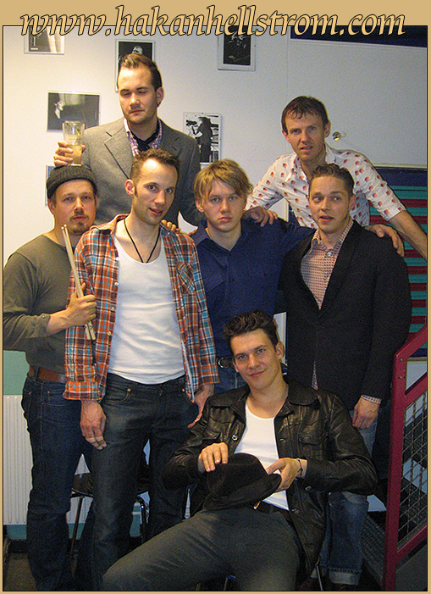

4. Album & Låtar

Framgångarna blir bara större och större och låtarna blev bara fler och fler.
Albumen Känn ingen sorg för mig Göteborg, Det är så ja säger det och Ett kolikbarns bekännelser är alla de största som Håkan någonsin skapat. 3 album, 5 singlar och 34 helt underbara låtar är vad Håkan åstadkommit under sina 5 år som ensam artist.

Känn ingen sorg för mig Göteborg innehåller låtarna
Känn Ingen Sorg För Mig Göteborg
En Vän Med En Bil
Ramlar
Nu Kan Du Få Mig Så Lätt
Vi Två, 17 År
Uppsnärjd I Det Blå
Jag Var Bara Inte Gjord För Dessa Dar
Magiskt, Men Tragiskt
Atombomb
Dom Dimmiga Dagarna

Det är så jag säger det innehåller låtarna
Mitt Gullberg Kaj Paradis
Förhoppningar & Regnbågar
Den Fulaste Flickan I Världen
Kom Igen Lena!
Här Kommer Lyckan För Hundar Som Oss
Rockenroll, Blåa Ögon - Igen
Gråsparven När Hon Sjunger
Minnen Av Aprilhimlen
Mississippi Kan Vänta
Det Är Så Jag Säger Det

Ett kolikbarns bekännelser innehåller låtarna
Jag Har Varit I Alla Städer
Brännö Serenad
En Midsommarnatts Dröm
Dom Kommer Kliva På Dig Igen
Bara Dårar Rusar In
Hurricane Gilbert
Gårdakvarnar Och Skit
Magasingatan
Vaggvisa För Flyktbenägna

Andra låtar som Håkan gjort:

Visa vid vindens ängar
Äntligen på väg
Trubbel
Jag ger dig min morgon
Himmel blå, himmel blå

5. Ord som berör mig

Det går inte en dag utan att jag lyssnar på hans musik, det går inte en minut utan att jag tänker på hur otroligt stora under hans musik gör i mig. Hans texter träffar alltid precis rätt!
Hade jag aldrig börjat lyssna på Håkan för ungefär 3 år sedan hade jag inte varit den jag är idag, hans musik har förändrat mig totalt.

Att Håkans låtar går rakt in i hjärtat på folk är det ingen som helst tvekan om. Jag vet många som säger ”Usch Håkan Hellström, han kan ju inte sjunga”, men som samtidigt kan komma och säga att ”Okejdå, hans texter är ju riktigt bra!” Tycker det är ganska komiskt. Först säger dom att han inte kan sjunga sen säger dom att han har bra texter. Jag kan inte annat än hålla med. Hans texter berör, alla!

6. Bilder på Håkan

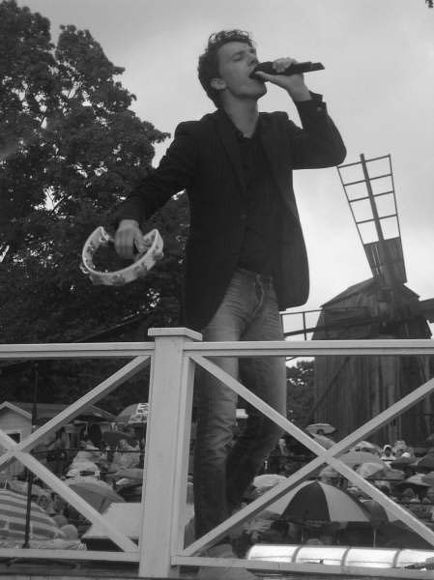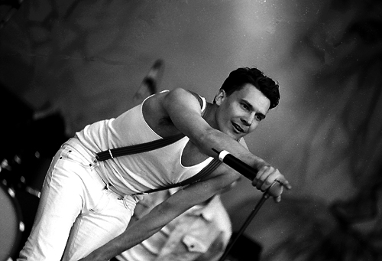

Skansen den 26 juli 2005 Invigningen av Svinesundsbron den 10 juni -05

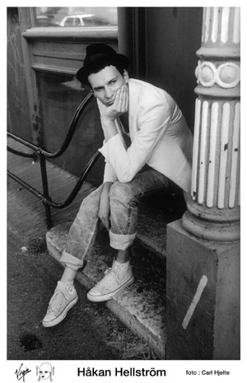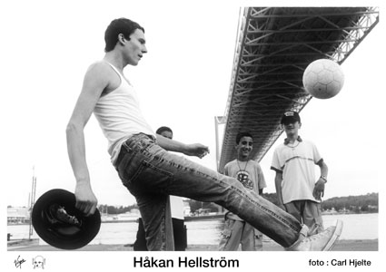

Pressfoto på Håkan, tagna av Carl Hjelte.

7. Avslutning

Arbetet om Håkan Hellström har varit väldigt roligt och framför allt givande. Har lärt mig väldigt mycket.

8. Källförteckning

Håkan Hellströms officiella hemsida:
www.håkanhellström.com/ 2005-09-12

Egen kunskap
2005-09-13

